实验一报告

Js319325 王之畅

**题目一**

**实验内容:**

用门电路设计一个组合电路,接受8421BCD码B3B2B1B0,当2<B3B2B1B0<7时,Y输出为1.

**实验设计:**

B3B2B1B0为输入端,Y为输出端.

真值表:

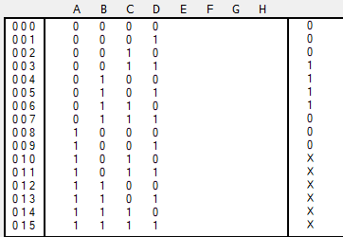

逻辑化简:

B'CD+BC'+BD'

逻辑电路图:

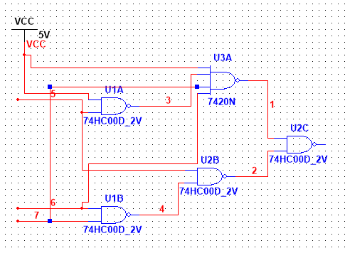

硬件搭接电路图:

原

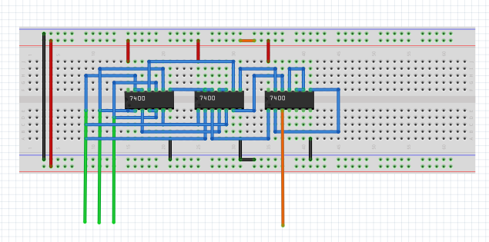

**改**

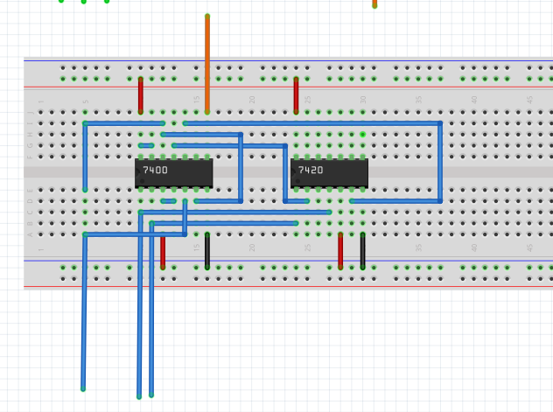

**总结:**

排线太过于混乱,没有按照有序的排线方式

**题目二**

**实验内容:**

用门电路设计一个组合电路,接受四位二进制码 B3B2B1B0,当2<B3B2B1B0<7时,Y输出为1.

**实验设计:**

B3B2B1B0为输入端,Y为输出端.

真值表:

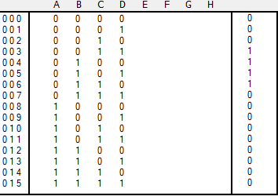

逻辑化简:

A'B'CD+A'BC'+A'BD'

逻辑电路图:

用multisim自动输出的电路图太过于复杂,所以我进行了简化

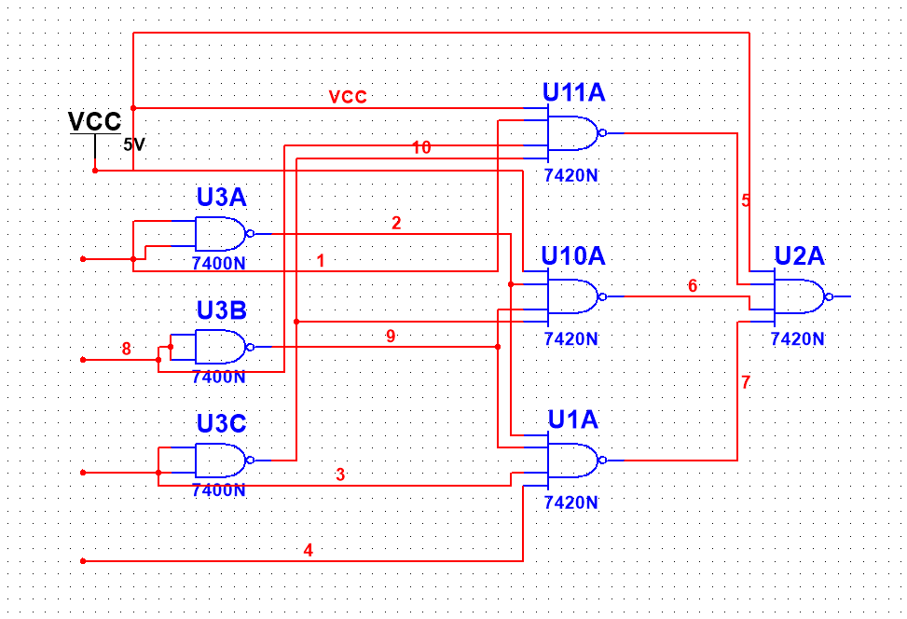

硬件搭接电路图:

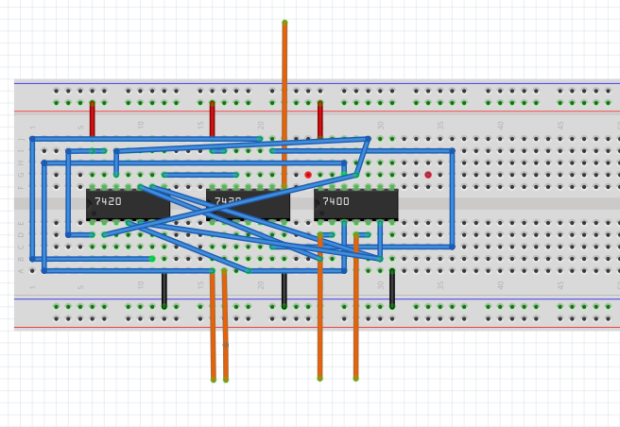

总结:

还是排线的问题,是不是就是逻辑图化简不到位呢?